# Python programozás

**40 pont**

A feladatok megoldása során vegye figyelembe a következőket:

1. *A képernyőre írást igénylő részfeladatok eredményének megjelenítése előtt írja a képernyőre a feladat sorszámát és címét (például:*2. feladat: Kisebb-nagyobb meghatározása*)!*
2. *Az egyes feladatokban a kiírásokat a minta szerint készítse el!*
3. *A harmadik feladat megoldásakor az állományban lévő adatok helyes szerkezetét nem kell ellenőriznie, feltételezheti, hogy a rendelkezésre álló adatok a leírtaknak megfelelnek!*
4. *A harmadik feladat megoldását úgy készítse el, hogy az azonos szerkezetű, de tetszőleges bemeneti adatok mellett is helyes eredményt adjon!*

**1. Hérón 8 pont**

Kérje be és tárolja el egy háromszög oldalait valós típusú változókba, majd határozza meg és írja ki a háromszög kerületét (K) és területét (T)! Feltételezheti, hogy az input adatokból a háromszög megszerkeszthető! A számításhoz Hérón-képletét használja:

K = a + b + c  
s = K / 2

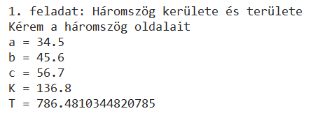

**2. Prímszám vizsgálat 14 pont**

Hozzon létre egy 10 elemű listát véletlenszerűen generált kétjegyű egész számokkal! A lista elemeit írja a képernyőre! Döntse el, hogy van-e prímszám a listában! Egy számot akkor tekintünk prímszámnak, ha pontosan 2db különböző osztója van. A feladat megoldásához készítsen és használjon fel saját függvényt ez_prím azonosítóval, amely egy logikai értékkel (True, False) visszatérve jelzi egy természetes számról, hogy prímszám-e! A keresést ne folytassa, ha a választ megtudja adni!

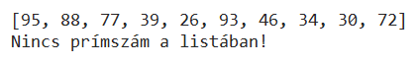

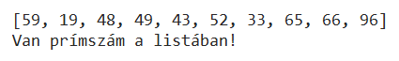

**3. CB-rádió 18 pont**

A CB-rádió (angol rövidítés a Citizen's Band radio kifejezésből) egy nem engedélyköteles, félduplex összeköttetésre alkalmas rádiókommunikációs eszköz. Ebben a feladatban egy 1980-as években működő taxitársaság CB-rádióforgalmát tartalmazó naplóval kell feladatokat megoldania. A cb.txt forrásállomány soraiban egy megadott percben egy megadott sofőr által indítottadások számát rögzítettük mint bejegyzést a következő sorrendben:

* a bejegyzés percéhez tartozó óra, egész szám (6–13), például: 6
* a bejegyzés percértéke, egész szám (0–59), például: 1
* a megadott percen belül a sofőr által indított adások száma, egész szám, például: 3
* a sofőr beceneve, szöveges adat, például: Bandi

Feltételezheti, hogy minden sofőrnek egyedi beceneve van. Az állomány első sora a mezőneveket tartalmazza, az adatokat pontosvesszővel választottuk el, a bejegyzések (sorok) idő szerint növekvő rendben vannak:

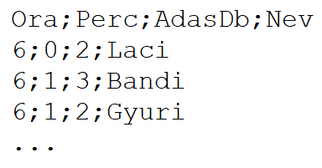

3.1 Olvassa be az UTF-8 kódolású cb.txt állományban lévő adatokat és tárolja el egy saját osztály (CBadás) típusú listában! Ügyeljen rá, hogy az állomány első sora az adatok fejlécét tartalmazza!

3.2 Határozza meg és írja ki a képernyőre a minta szerint, hogy hány bejegyzés található a forrásállományban!

3.3 Határozza meg és írja ki a képernyőre, hogy „Sanyi” nevével hány bejegyzés van a forrásállományban!

3.4 Melyik sofőrhöz fűződik az egy percen belüli legtöbb adás? Jelenítse meg az adatsor adatait a képernyőn! Holtverseny esetén az összes adatsor jelenjen meg.

3.5 Készítsen UTF-8 kódolású szöveges állományt cb2.txt néven, melybe a forrásállományban található bejegyzéseket írja ki új formátumban! Az új állományban az órákat és a perceket percekre számolja át! Az állomány első sorát és az adatsorokat a minta szerint alakítsa ki!

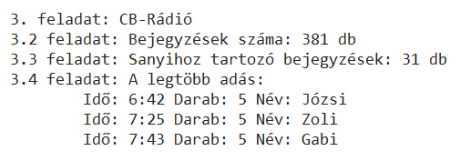

**Minta cb2.txt:**

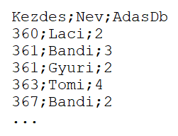

# Programozás Pythonban

A beadott forráskódot akkor is értékelni kell, ha az szintaktikailag hibás vagy részleges a megoldás! A megoldásra csak akkor jár a pont, ha az azonos szerkezetű, de tetszőleges input adatok mellett is megfelelően működik! A táblázatban szereplő pontszámok részleges megoldás esetén bonthatók!

|  |  |  |
| --- | --- | --- |
| **1. feladat** | | **8 pont** |
| Bekérte a felhasználótól a háromszög egyik oldalát és eltárolta. | 1 pont |  |
| Bekérte a felhasználótól a háromszög mindhárom oldalát és eltárolta őket. | 1 pont |  |
| Az oldalakat float típusú változókban tárolta. | 1 pont |  |
| Meghatározta a háromszög kerületét. | 1 pont |  |
| Meghatározta a háromszög területét. | 2 pont |  |
| Kiírta a háromszög területét és a kerületét a képernyőre. | 1 pont |  |
| A kiírások a minta szerintiek. | 1 pont |  |
| **2. feladat** | | **14 pont** |
| A véletlenszámok generálásához importálta a random modult. | 1 pont |  |
| Listát hozott létre a számok tárolásához. | 1 pont |  |
| Feltöltötte a listát 10 darab számmal véletlenszerűen. | 1 pont |  |
| A listát kétjegyű egész számokkal töltötte fel véletlenszerűen. | 1 pont |  |
| Kiírta a lista elemeit a képernyőre írja. | 1 pont |  |
| Saját függvényt hozott létre ez_prím azonosítóval. | 1 pont |  |
| A saját függvény fejének definíciója alkalmas a prímszám meghatározására. | 1 pont |  |
| A saját függvényben helyesen határozta meg a formális paraméterben megadott számról, hogy prímszám-e. | 2 pont |  |
| A saját függvény visszatérési értéke helyes. | 1 pont |  |
| Helyesen vizsgálta az eldöntéshez a lista elemét/elemeit az ez_prím() saját függvény hívásával. | 1 pont |  |
| A keresést nem folytatta, ha a választ megtudja adni. | 1 pont |  |
| Meghatározta és kiírta az eldöntés eredményét a képernyőre | 1 pont |  |
| A kiírások a minta szerintiek. | 1 pont |  |

|  |  |  |
| --- | --- | --- |
| **3. feladat** | | **18 pont** |
| Saját osztályt hozott létre CBadás azonosítóval. | 1 pont |  |
| A saját osztály adattagjai alkalmasak a feladat megoldására. | 1 pont |  |
| A saját osztály konstruktora legalább 3 adattagot inicializál. | 1 pont |  |
| A saját osztály konstruktora az összes (5db) adattagot inicializálta. | 1 pont |  |
| Beolvasta a cb.txt állományban lévő adatsorokat. | 1 pont |  |
| Az első sort helyesen kezelte (*kihagyta*). | 1 pont |  |
| Eltárolta egy CBadás típusú listában az adattagokat. | 1 pont |  |
| Meghatározta az adatsorok számát. | 1 pont |  |
| Az adatsorok számát a minta szerint a képernyőre írta. | 1 pont |  |
| Meghatározta a „Sanyi” nevéhez fűződő bejegyzések számát. | 1 pont |  |
| A „Sanyi” nevéhez fűződő bejegyzések számát a minta szerint a képernyőre írta. | 1 pont |  |
| Meghatározta az egy percen belüli hívások maximumát. | 2 pont |  |
| Kiírta a képernyőre a minta szerint a maximum értékhez tartozó adatsorokat. | 1 pont |  |
| UTF-8 kódolású szöveges állományt hozott létre cb2.txt néven és állomány első sora a mezőneveket tartalmazza. | 1 pont |  |
| Helyesen számolta át az óra:perc értéket percekre. | 1 pont |  |
| Az állomány tartalma (adatsorai) a feladatspecifikáció szerinti. | 1 pont |  |
| Az állomány szerkezete, az adatok elválasztása a kiadott minta szerinti. | 1 pont |  |
| ***Összesen:*** | | ***40 pont*** |